Индивидуальный проект стадия №3
  - дисциплина: Архитектура компьютера
Татур Платон Андреевич
Содержание

Список иллюстраций

Список таблиц

Цель работы
Продолжить работу с сайтом, добавить личные достижения

Задание
- Добавить информацию о навыках (Skills).
- Добавить информацию об опыте (Experience).
- Добавить информацию о достижениях (Accomplishments).
- Сделать пост по прошедшей неделе.
- Добавить пост на тему по выбору: Легковесные языки разметки. Языки разметки. LaTeX. Язык разметки Markdown.

Выполнение индивидуального проекта
Переношу изменный файл с достижениям и два новых поста в директорию с сайтом. (рис. 1)
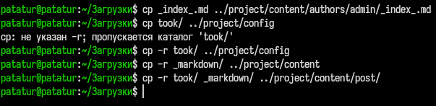
Рис. 1: Изменение сайта

Выводы
Мы продолжили работу с сайтом, добавили личные достижения.

Список литературы

